Aktivität 1 – Die Erde im Sonnensystem

Was macht unsere Erde zu einem bewohnbaren Planeten?
In unserem Sonnensystem gibt es sehr unterschiedliche Planeten. Einer davon ist die Erde. Sieht man sich die verschiedenen Planeten an, merkt man, dass die Erde ein ganz besonderer Planet ist.

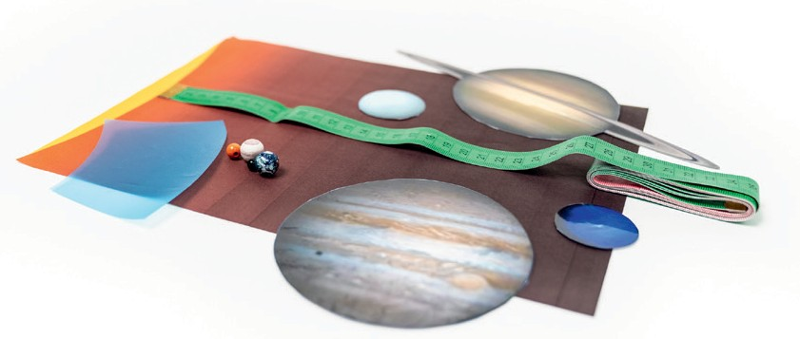
Aufgabe 1: Die Planeten im Sonnensystem
Materialien:
- Hintergrundbild mit Sonnenumriss
- Planetenmodelle
- blaue Folie als Lebenszone
- Maßband
- Papier/Wortkarten
- Betrachte die Planetenmodelle. Wie unterscheiden sie sich? Beschreibe!
_____________________________________________________________________________________________________________________________________________________________________________________________________________________________________________________________________
Die Gesteinsplaneten bestehen aus festen Materialien und sind der Sonne am nächsten.
Die Gasplaneten werden auch Gasriesen genannt, weil sie so groß sind. Sie bestehen fast nur aus Gasen.
- Entscheide, welches Modell zu welchem Planeten gehört. Erstelle für jedes Planetenmodell ein Namensschild auf Papier und ordne es den Planeten zu.

Hier reden die Planeten:
Von den Gasplaneten bin ich der hellblaue.
(Uranus)
Ich bin der größte Planet!
(Jupiter)
Ich bin der kleinste von allen Planeten. (Merkur)

Ich bin zwar groß und dunkelblau, aber schwimmen kann man auf mir nicht.
(Neptun)
Mich erkennt man an meinen Ringen!
(Saturn)
Man nennt mich auch der blaue Planet, aber so groß wie Neptun bin ich lange nicht.
(Erde)
Mein Spitzname ist der rote Planet.
(Mars)
Ich bin ungefähr so groß wie die Erde. (Venus)
Aufgabe 2: Wie weit sind die Planeten von der Sonne entfernt?


Der Abstand von der Sonne zur Erde beträgt ca. 150 Mio. km. Diese Entfernung wird als Astronomische Einheit (AE) bezeichnet.
Ein Abstand von 1 AE im Sonnensystem entspricht einer Strecke von 10 cm in unserem Modell.
- Berechne nun die drei fehlenden Werte für den Abstand zur Sonne im Modell und trage ein:
Planet | Merkur | Venus | Erde | Mars | Jupiter | Saturn | Uranus | Neptun
Abstand von der Sonne in AE | 0,4 | 0,7 | 1,0 | 1,5 | 5,2 | 9,5 | 19,2 | 30,1
Abstand von der Sonne im Modell in cm |  | 7 | 10 |  | 52 | 95 | 192

- Es gibt einen Merksatz, mit dem du dir die Planeten in der richtigen Reihenfolge merken kannst. Bringe die Wörter in die richtige Reihenfolge. Notiere die Planeten in der richtigen Reihenfolge darunter!

Nachthimmel s mir s erklärt s unseren s Mein s Sonntag s Vater s jeden
- Baue nun das Modell auf: Lege dazu die Sonne aus und anschließend alle Planeten im passenden Abstand entlang der Linie (Maßband). Die Tabelle von Aufgabe 2a hilft dir den richtigen Abstand zu wählen.
- Diskutiert: Welcher ist der heißeste Planet, welcher der kälteste? Begründet!

Aufgabe 3: Auf welchen Planeten ist Leben möglich?
- Kreuze an. Welche der Eigenschaften müssen erfüllt sein, damit ein Planet ein Lebensraum für Pflanzen, Tiere und Menschen sein kann?
- Die Temperatur muss so hoch sein, dass es flüssiges Wasser gibt und nicht nur Eis.
- Die Temperatur muss so sein, dass Lebewesen ihre Körpertemperatur erhalten können.
- Die Temperatur muss mindestens 37,5° Celsius sein.
- Damit sich Leben (z.B. Pflanzen, Pilze oder Tiere) auf einem Planeten entwickeln kann, muss der Planet im Bereich der Lebenszone liegen.
Was ist das Besondere an der Lebenszone? Vermute.
_____________________________________________________________________________________

- Die blaue Folie ist genauso breit wie die Lebenszone unseres Sonnensystems.
Lege die Folie nun im Abstand von 8,5cm von der Sonne aus.
Notiere hier, welche Planeten sich in der Lebenszone befinden: __________________________________
d) Ein Planet liegt mitten in der Lebenszone, der andere am Rande davon. Wäre auf beiden Leben möglich?
Diskutiert und begründet. Die Bilder sollen können euch dabei helfen.
_______________________________________________________________________________________
_______________________________________________________________________________________
_______________________________________________________________________________________
_______________________________________________________________________________________
_______________________________________________________________________________________

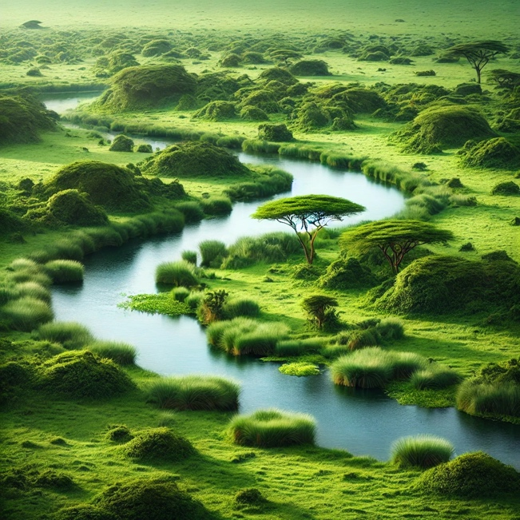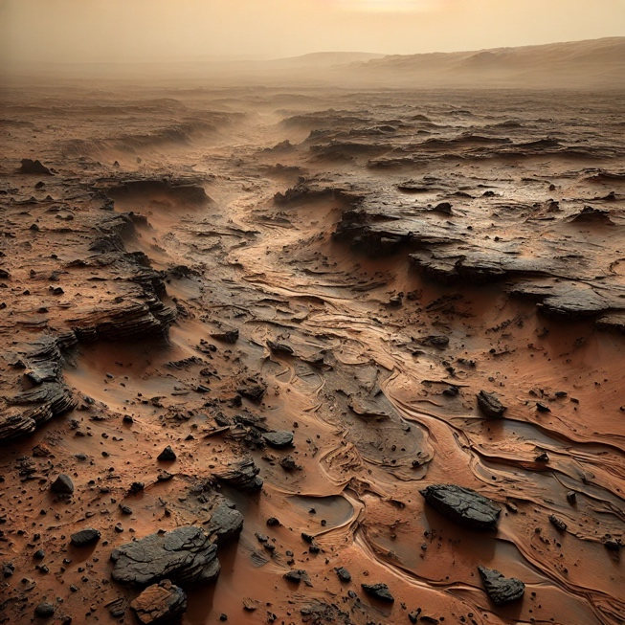

Aufgabe 4: Die Erde ist ein ganz besonderer Planet.
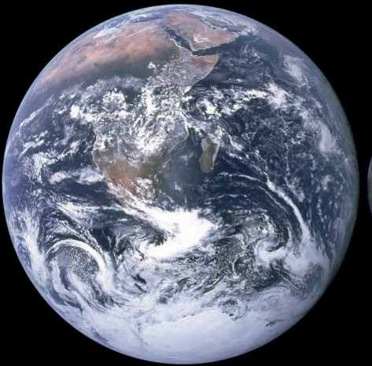

- Was macht die Erde für dich besonders. Notiere deine Ideen. Du kannst auch zeichnen.
Die Erde (Credits: NASA)

Die Erde

- Die Erde braucht unseren Schutz. Was kannst du tun? Sammle Ideen.

Das kann ich tun:

